# 前端部署文档

1、解压更新文件dist.zip

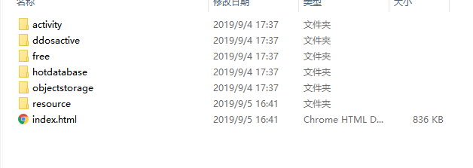

1. 服务器项目地址 172.20.35.58
2. 把上面的所有更新文件放进

/home/apache-tomcat-7.0.88/webapps/ruicloudAct